Interrogation n°3 – Jeudi 12 octobre 2017

Exercice 1 :  Citer deux vecteurs égaux aux vecteurs suivants :  a. Combin est égal à ……… et à ………  b. Combin est égal à ……… et à ………  Compléter les égalités suivantes : | 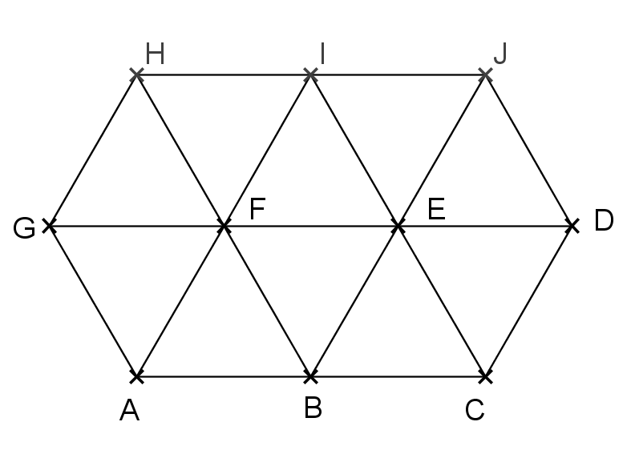
a. Combin + Combin = Combin b. Combin + Combin = ……… c. Combin + Combin + Combin = ………

Exercice 2 :
- Les points A, B, C, D, E et F sont régulièrement espacés sur la droite ci-dessous.
Compléter les égalités suivantes par un nombre réel : a. Combin = …… Combin b. Combin = …… Combin
- Sur la droite ci-dessous, placer les points M et Q tels que : AM;\s\up5((((¾ = 2 Combin BQ;\s\up5((((¾ = – Combin

Exercice 3 : Dans le repère de l’espace ci-dessous, placer les points A (–4 ; 3 ; 1), B (6 ; 2 ; 3) et C (0 ; 0 ; 2)
- Calculer les coordonnées des vecteurs Combin …………………………………………………………
Combin …………………………………………………………
- Calculer la longueur AB …………………………………………………………………………………
z
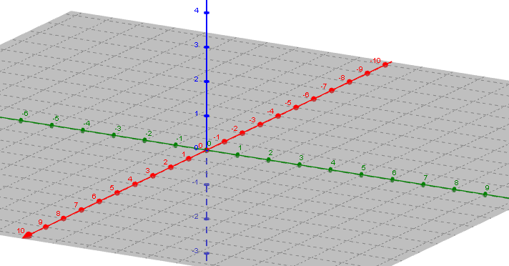
x
y
Interrogation n°3 – Jeudi 12 octobre 2017

Exercice 1 :
Citer deux vecteurs égaux aux vecteurs suivants :
a. Combin est égal à ……… et à ………
b. Combin est égal à ……… et à ………
Compléter les égalités suivantes à l’aide d’un seul vecteur :
a. Combin + Combin = Combin b. Combin + Combin = ……… c. Combin + Combin + Combin = ………

Exercice 2 :
- Les points A, B, C, D, E et F sont régulièrement espacés sur la droite ci-dessous.
Compléter les égalités suivantes par un nombre réel : a. Combin = …… Combin b. Combin = …… Combin
- Sur la droite ci-dessous, placer les points M et Q tels que : AM;\s\up5((((¾ = Combin BP;\s\up5((((¾ = –2 Combin

Exercice 3 : Dans le repère de l’espace ci-dessous, placer les points A (2 ; –4 ; 3), B (4 ; 0 ; 0) et C (6 ; 5 ; 1)
- Calculer les coordonnées des vecteurs Combin …………………………………………………………
Combin …………………………………………………………
- Calculer la longueur BC …………………………………………………………………………………
z
x
y

